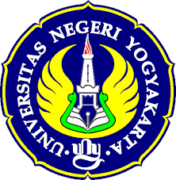KEMENTERIAN PENDIDIKAN, KEBUDAYAAN,

RISET, DAN TEKNOLOGI

UNIVERSITAS NEGERI YOGYAKARTA

**FAKULTAS ILMU SOSIAL, HUKUM, DAN ILMU POLITIK**

**DEPARTEMEN PENDIDIKAN KEWARGANEGARAAN DAN HUKUM**

Jalan : Colombo No. 1 Yogyakarta 55281 Telepon : 0274-586168 psw 247, 248, 249, 0274-548202,

Fax 0274-548201 Laman : Website : <http://www.fis.uny.ac.id> e-mail : fis @uny.ac.id

No. /TT/PPKn-FISHIPOL/II/2024

Yang bertandatangan di Bawah ini menerangkan bahwa

Nama :

NIM :

Prodi : PENDIDIKAN PANCASILA DAN KEWARGANEGARAAN

Telah bebas administrasi Program Studi Pendidikan Pancasila dan Kewarganegaraan. Surat ini dibuat agar dapat dipergunakan sebagaimana mestinya.

Yogyakarta, Maret 2024

Mengetahui,

Ketua Departemen PKnH/ Sie Ikatan Alumni

Koor. Prodi PPKn

Dr. Suyato, M.Pd. Puji Wulandari Kuncorowati, SH.,M.Kn.

NIP. 196706161994031002 NIP. 198002132005012001